CARTA DE ADESÃO AO PLANO DE AÇÃO

É tempo de mudança na indústria de mineração, tempo de inovação, de revisão dos conceitos de sustentabilidade, de melhorias nas questões de segurança, de preservação e desenvolvimento de recursos minerais e valorização das pessoas. É tempo de construir, na indústria da mineração, uma nova cultura capaz de absorver mais mulheres, que correspondem a metade da capacidade de trabalho do Brasil.
Para ter sucesso em um ambiente de negócios complexo e dinâmico, o setor de mineração do Brasil precisa ser mais diverso e inclusivo, atrair e reter colaboradoras, capitalizar seus pontos fortes e reconhecer seu valor, ter um olhar mais apurado para as mulheres das comunidades impactadas pela mineração e valorizar o empreendedorismo feminino na cadeia de fornecedores. O Plano de Ação estabelece esse desafio para a mineração – a fim de impulsionar uma mudança generalizada para um futuro que começa agora, e está dentro da pauta da “Carta de Compromisso do IBRAM perante a sociedade” apresentada durante a EXPOSIBRAM 2019.
Não há dúvida de que há a necessidade de um novo impulso para as questões de inclusão de gênero no Brasil. Durante a construção desse plano, o país vive um momento difícil, com questões relacionadas à segurança, que propagam e definem uma percepção negativa dessa indústria. Além disso, a pandemia de Covid-19 também continua a ter impacto nos direitos das mulheres. De acordo com o Global Gender Gap Report 2021, do Fórum Econômico Mundial (WEF), a média global para eliminar a desigualdade econômica entre os gêneros aumentou em uma geração, de 99,5 anos para 135,6 anos, e o Brasil está na 93ª posição, em um raking de 156 países.
Vários países e organizações globais já compreenderam os benefícios que uma cultura de inclusão tem em sua economia, e que não é uma decisão somente sobre diversidade, equidade e inclusão, mas também financeira. Em muitos países, foram introduzidos regulamentos para exigir que as empresas de capital aberto expliquem seu progresso em relação à equidade de gênero nos níveis executivo sênior e diretoria. Universidades, faculdades, associações e organizações sem fins lucrativos têm empreendido esforços renovados para apoiar meninas e mulheres a prosseguir programas educacionais e carreiras nos campos de ciência, tecnologia, engenharia e matemática (STEM); muitos se comprometeram a alcançar metas desafiadoras, e, na área de mineração, há empresas que formalizaram seu comprometimento por meio de metas para aumentar o número de mulheres no seu quadro de funcionários.
O Plano de Ação teve como base o Plano de Ação Nacional publicado pelo Women in Mining Canadá em 2016 e está em harmonia com este novo cenário. Esse material não é uma simples sensibilização para o tema. Tem o intuito de ser uma ferramenta estratégica para que as mineradoras possam ser verdadeiramente transformadoras, implementando ações que aumentam a participação das mulheres, e criam um ambiente inclusivo e diverso onde todas e todos possam participar ativamente na construção de uma indústria repleta de inovação e impactos positivos para nossa sociedade e acionistas.
O Plano de Ação para o Avanço das Mulheres na Indústria de Mineração Brasileira teve seu pré-lançamento em Março de 2020 no Canadá e lançamento oficial no Brasil em Abril de 2020. Possui também uma versão em inglês, lançada em setembro de 2020. Em 2021, publicamos o Indicadores WIM Brasil, o 1° Relatório de Progresso do nosso Plano de Ação que, além de apresentar indicadores de desempenho e de maturidade das estratégias de diversidade, equidade e inclusão (DE&I) implementadas pelas empresas, traz a divulgação dos resultados da pesquisa feita com as signatárias do Plano de Ação e boas práticas que demonstram que podemos sim criar um setor mais inclusivo.
O WIM Brasil continua buscando o comprometimento de mais organizações que operam na indústria brasileira para que reportem os dados definidos nos Indicadores WIM Brasil informando o estado de suas organizações, desafios ainda presentes e histórias de sucesso para elaboração dos relatórios anuais, e executem as ações descritas no Plano de Ação. Essas ações estão alinhadas à oito estratégias, descritas no abaixo, que em conjunto, progressivamente renovam a cultura das organizações, melhorando seu desempenho e aumentando a inclusão de todos os colaboradores.
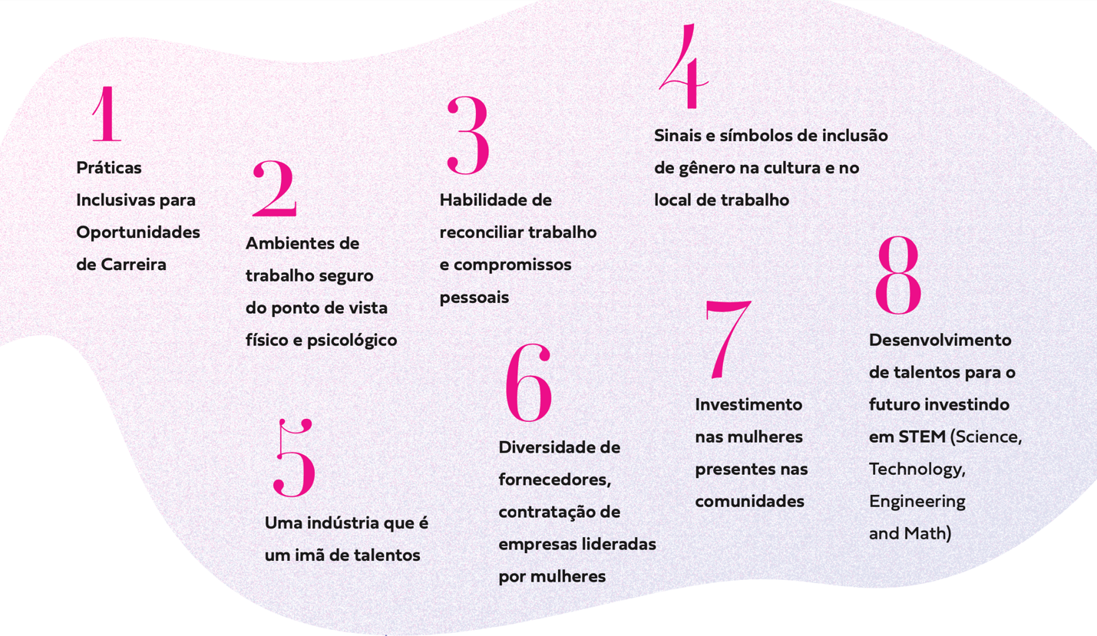

Pedimos a você que assine esse pedido de comprometimento e participação ativa, e faça de sua organização um exemplo de inclusão das mulheres na indústria - executando as ações presentes nesse plano e avançando a participação das mulheres na indústria de mineração brasileira. Promovemos mudanças sistêmicas em nossas organizações – na forma como trabalhamos juntos como indústria em busca de um futuro sustentável para todos.

Eu,___________________________________________ (nome completo), ________________________ (cargo/função) na condição de representante da ___________________________________________ (nome da empresa / instituição), me comprometo com a análise, validação e execução do Plano de Ação para o Avanço das Mulheres na Indústria de Mineração Brasileira na organização que represento, incluindo a coleta e o fornecimento de dados ao WIM Brasil para publicação anual do Relatório de Progresso do nosso Plano de Ação, e a execução das estratégias presentes no Plano a partir da presente data - dentro do escopo viável na estratégia de minha organização, ciente de que (i) esta é uma condição indispensável para a manutenção da companhia que ora represento como signatária do referido Plano e (ii) a ausência do envio de tais informações poderá implicar na exclusão da nossa empresa do rol de signatárias do Plano.
____________________________________________________ __________________________
Assinatura Data

